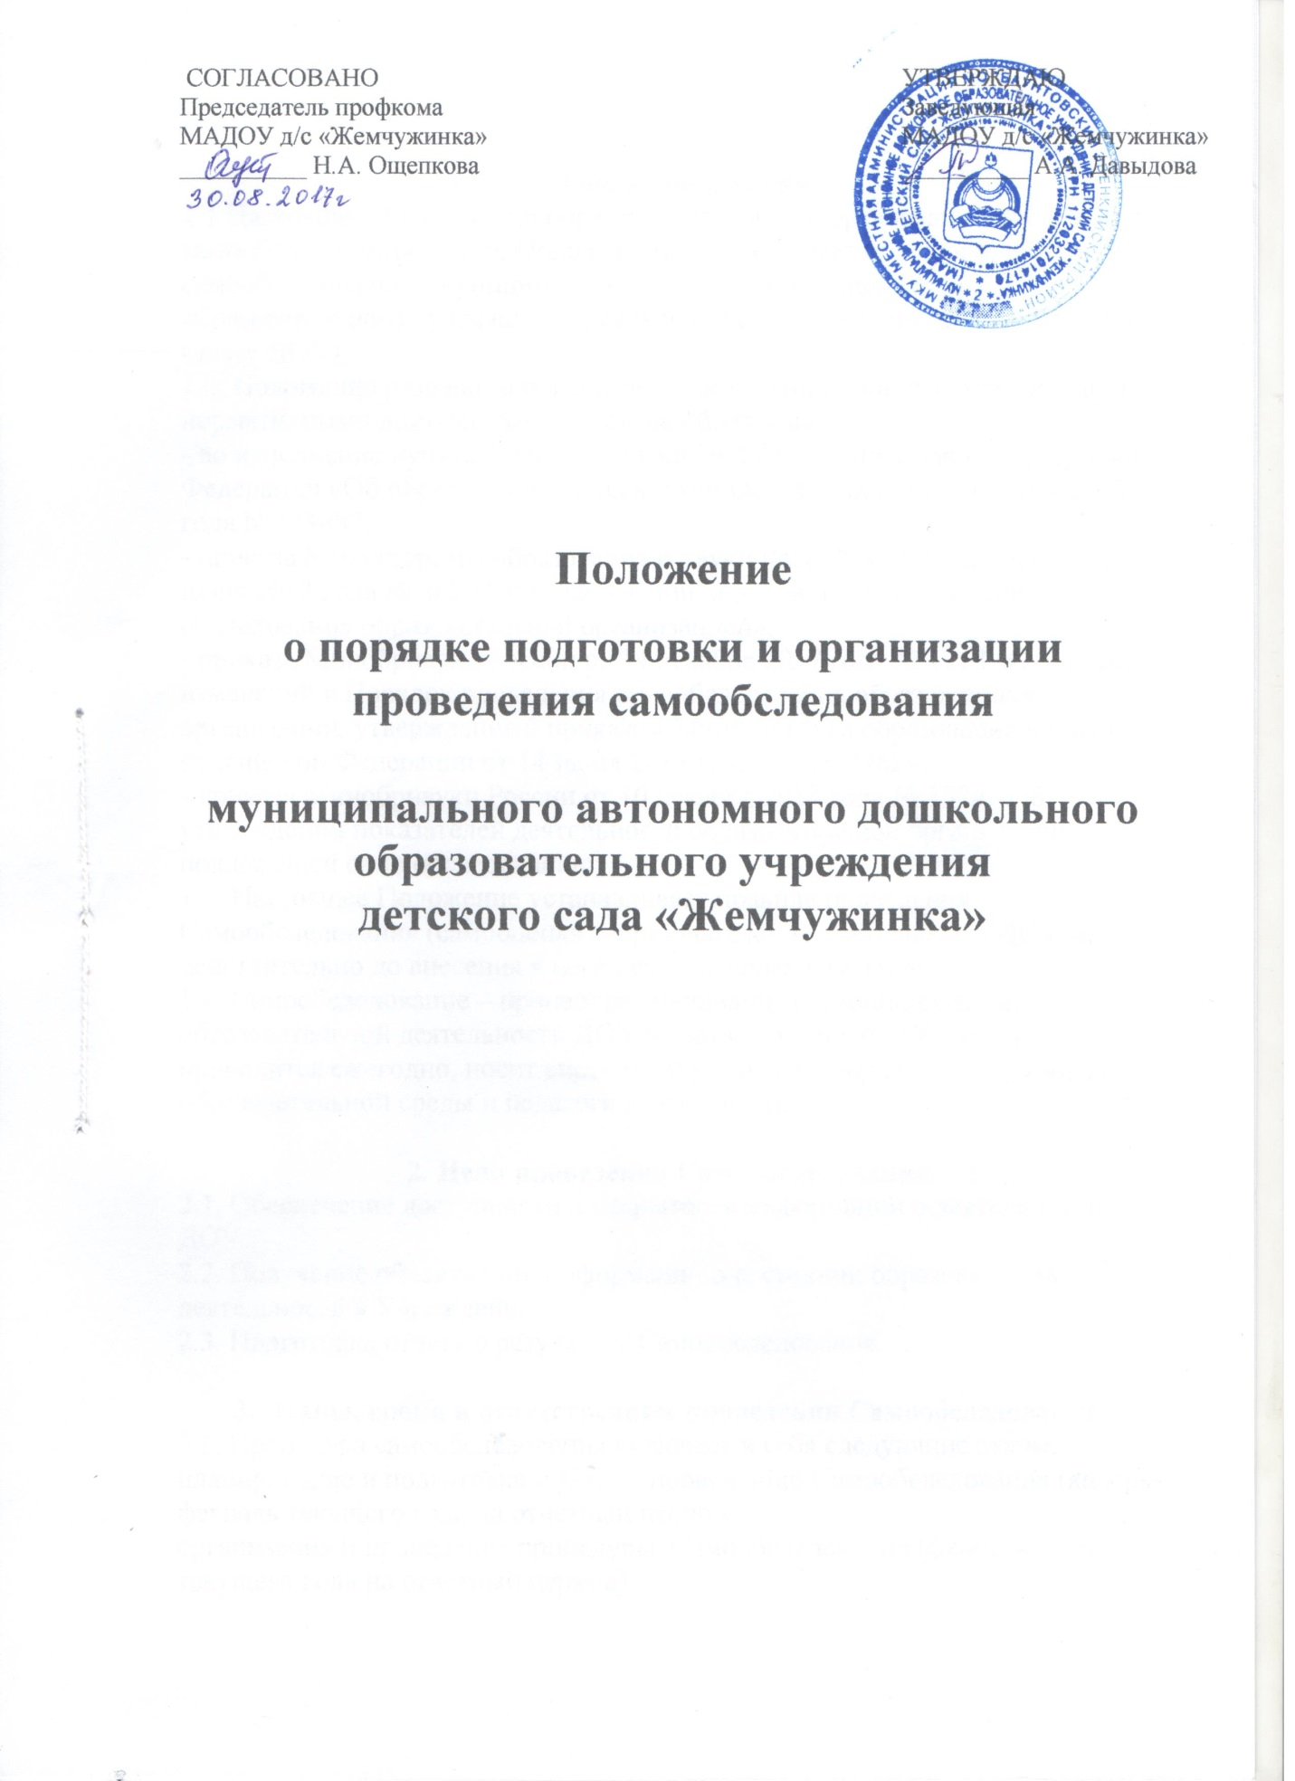

1.Общие положения
1.1.Настоящее Положение о порядке подготовки и организации проведения самообследования (далее Положение) устанавливает порядок проведения самообследования муниципального автономного дошкольного образовательного учреждения детского сада «Жемчужинка» село Багдарин (далее ДОУ).
1.2. Положение разработано в соответствии с действующими правовыми и нормативными документами в системе образования:
- во исполнение пункта 3 части 2 статьи 29 Федерального закона Российской Федерации «Об образовании в Российской Федерации» от 29 декабря 2012 года N 273-ФЗ,
- приказа Министерства образования и науки Российской Федерации от 14 июня 2013 года № 462 «Об утверждении порядка проведения само обследования образовательной организацией»,
- приказа Минобрнауки России от 14 декабря 2017 года № 1218 «О внесении изменений в Порядок проведения самообследования образовательной организации, утвержденный приказом Министерства образования и науки Российской Федерации от 14 июня 2013 года № 2462»,
- приказа Минобрнауки России от 10 декабря 2013 года № 1324 «Об утверждении показателей деятельности образовательной организации, подлежащей само обследованию»,
1.3. Настоящее Положение устанавливает правила проведения Самообследования (самооценки) образовательной деятельности ДОУ и действительно до внесения в него существенных изменений.
1.4. Самообследование – процедура оценивания (самооценивания) образовательной деятельности ДОУ в соответствии с ФГОС, которая проводится ежегодно, носит системный характер, направлена на развитие образовательной среды и педагогического процесса.

2. Цели проведения Самообследования.
2.1. Обеспечение доступности и открытости информации о деятельности ДОУ
2.2. Получение объективной информации о состоянии образовательной деятельности в Учреждении.
2.3. Подготовка отчета о результате Самообследования

3. Этапы, сроки и ответственные проведения Самообследования.
3.1. Процедура самообследования включает в себя следующие этапы:
планирование и подготовка работ по проведению Самообследования (январь-февраль текущего года на отчетный период);
организация и проведение процедуры Самообследования (февраль-март текущего года на отчетный период);
обобщение полученных результатов и на их основе формирование отчета (февраль-март текущего года на отчетный период);
рассмотрение отчета Педагогическим советом или Советом ДОУ (март текущего года на отчетный период).
3.2. Для проведения Самообследования деятельности ДОУ, приказом заведующего ДОУ создается рабочая группа, в которую могут входить представитель от администрации ДОУ, опытные педагоги, при необходимости представители иных органов и организаций.
3.3. Руководство проведением Самообследования осуществляет заведующий ДОУ.
3.4. Ответственность за выполнение, выполнение не в полном объеме или не выполнение Самообследования несет рабочая группа.

4. Содержание самообследования.
4.1. В процессе самообследования проводится оценка образовательной деятельности, системы управления организацией, содержания и качества подготовки воспитанников, организации образовательного процесса, качества кадрового, учебно-методического, библиотечно-информационного обеспечения, материально-технической базы, функционирования внутренней системы оценки качества образования, а также анализ показателей деятельности организации, подлежащей самообследованию, устанавливаемых в п.1.2.

5. Структура самообследования.
5.1. Краткая информация о МАДОУ
5.2. Система управления МАДОУ
Локальные акты, регулирующие деятельность МБДОУ
Задачи МАДОУ
Структура управления МАДОУ
5.3. Оценка качества кадрового потенциала
Кадровый потенциал (качественный и количественный состав персонала в сравнении с предыдущим годом)
Повышение квалификации педагогических работников в текущем году.
Сведения об аттестованных за период 5 лет, % аттестованных педагогов от общего количества работающих
5.4. Оценка материально-технических условий реализации образовательной программы (форма 85-к)
Наличие помещений, развивающей предметно-пространственная среды в соответствии с требованиями ФГОС ДО по основным направлениям развития (Оснащенность)
Дополнительное оснащение (помещения), обеспечивающее бесперебойное функционирование МАДОУ
Электронные ресурсы, технические средства обучения
Соответствие материально-технических условий требованиям правил и нормативам
5.5. Учебно-методическое, библиотечно-информационное обеспечение
Учебно-методическое обеспечение
Библиотечно-информационное обеспечение (наличие библиотек, уголков книги, стендовая информация, газеты и др.)
Размещение информационно – методического материала на сайтах в текущем учебном году
5.6. Организация образовательного процесса и оценка образовательной деятельности:
Проектирование воспитательно-образовательного процесса
Построение образовательного процесса
Дополнительные платные услуги (на договорной основе)
Используемый опыт работы
Обобщение ППО .
В ДОУ осуществляется инновационная педагогическая деятельность: Экспериментальная деятельность, Внедрение образовательных программ и педагогических технологий, Разработка программно-методических материалов (блоки программ, программы индивидуального пользования, тематические, творческие планы)
Использование ИКТ в работе с педагогами, родителями, образовательной работе с детьми
участие в методической работе (РМО, ПГ, ТГ, семинарах, открытых просмотрах, конкурсах, подготовлены выступления)
Взаимодействие ДОУ с семьей
Социальное партнёрство ДОУ (сотрудничество со школами, организациями дополнительного образования, культуры и спорта, общественными объединениями)
5.7. Функционирование внутренней системы оценки качества образования
Наличие локального акта
Система контроля за качеством образовательного процесса
Оценка эффективности педагогической деятельности
Оценка выполнения муниципального задания
Оценка индивидуального развития детей: решение ДОУ о необходимости проведения педагогической диагностики, психологическая диагностика
Основные проблемы ДОУ (на основании анализа деятельности, в т.ч. не решенные в отчетном году)
Основные направления ближайшего (на год, следующий за отчетным) развития ДОУ
Дополнительно могут быть представлены количественные показатели деятельности ДОУ в соответствии с п.1.2 (1.2.3). настоящего Положения.

6.Отчет о результатах самообследования.
6.1. Результаты самообследования организации оформляются в виде отчета, включающего аналитическую часть и результаты анализа показателей деятельности организации, подлежащей самообследованию.
6.2.Отчет по самообследованию формируется по состоянию на конец текущего учебного года.
6.3. Результаты самообследования рассматриваются на педагогическом совете.
6.4. Отчет подписывается руководителем организации и заверяется печатью.
6.5. Размещение отчета образовательной организации на официальном сайте организации в сети "Интернет" и направление его учредителю осуществляется не позднее 20 апреля текущего года.
6.6. Отчеты о проведении Самообследования хранятся в архиве ДОУ в течение 5 лет.

План подготовки и проведения работ по самообследованию
МАДОУ
№ п\п | Мероприятия | Сроки | Ответственные
1. | Изучение нормативно- правовых документов по вопросам проведения самообследования ДОУ | Постоянно | Заведующий  члены рабочей группы
2. | Анализ организации образовательной деятельности, качества подготовки воспитанников, учебного процесса | Постоянно
3. | Анализ системы управления ДОУ, кадрового обеспечения | До 27.02.
4. | Анализ качества учебно- методического обеспечения, библиотечного- информационного обеспечения | До 27.02.
5. | Анализ качества материально- технического обеспечения, противопожарной и антитеррористической безопасности | До 27.02 . | Зам. по АХР  медсестра
6. | Анализ качества медицинского обеспечения, системы охраны здоровья воспитанников, качества организации питания. | До 27.02.
7. | Оценка функционирования внутренней системы оценки качества образования, анализ показателей деятельности ДОУ | До 27.02. | заведующий  старший воспитатель
8. | Представление и обобщение информации по результатам анализа | До 27.02. | заведующий  ответственный по сайту
6. | Формирование отчета о самообследовании ДОУ | До 27.02.
7. | Рассмотрение и утверждение отчета о самообследовании на заседании Педагогического совета | До 15.03.
8. | Размещение отчета по самообследованию на сайте ДОУ | До 20.04.

